

МАШИНА СМИТА, СИЛОВАЯ РАМА
Артикул: D2320
Версия 2 (V2)

Список составных частей
№ | Наименование | изображение | Кол-во
01 | Главная рама |  | 1
02 | Задний стабилизатор  (с рукояткой) |  | 1
03 | Передний стабилизатор  (с транспортировочными колёсами) |  | 1
04 | Спинка |  | 1
05 | Комплект из пеноматериала для ног |  | 2
06 | Регулируемая трубка |  | 1
* | Комплект винтов |  | 1

№ | Наименование | Кол-во |  | № | Наименование | Кол-во
01-01 | Главная рама | 1 |  | 05-01 | Трубка для валиков | 2
01-02 | Регулируемая стойка | 1 |  | 05-02 | Заглушка валика (внутренняя) | 4
01-03 | Ползунок кронштейн правой боковой стенки | 1 |  | 05-03 | Валик | 4
01-04 | Ползунок кронштейна левой боковой стенки | 1 |  | 05-04 | Заглушка валика (наружная) | 4
01-05 | Роликовая втулка слайдера | 3 |  | 06 | Регулируемая трубка | 1
01-06 | Роликовый столб слайдера | 3 |  | 06-01 | Ручка для захвата из пеноматериала | 1
01-07 | Болт M10-20 | 8 |  | 06-02 | Круглая торцевая крышка | 1
01-08 | M16 Пружинная ручка | 2 |  | 07 | Шайба φ8 | 6
01-09 | Рама спинки | 1 |  | 08 | Шестигранный болтM8x20 | 6
01-10 | Пластиковая втулка | 1 |  | 09 | Шайба φ10 | 14
01-11 | Болт M10x70 | 1 |  | 10 | Контргайка M10 | 6
01-12 | Болт M10x80 | 1 |  | 11 | Винт с цилиндрической головкой и внутренним шестигранником M8x15 | 8
01-13 | Амортизатор | 1
02-01 | Задний стабилизатор  (с рукояткой) | 1
03-01 | Передний стабилизатор  (с транспортировочными колёсами) | 1
03-02 | Болт M10x45 | 2
03-03 | Заглушка стабилизатора | 4
03-04 | Транспортировочное колесо | 2
04 | Спинка | 1
Инструкции по сборке

Важно: При сборке оборудования используйте только те составные части и крепёжные детали, которые входят в комплект тренажёра.
Примечание: Для сборки тренажёра требуются не менее двух взрослых.
Максимальная нагрузка на скамью – 150кг.

ЭТАПЫСБОРКИ

ШАГ1
Левая сторона

Список составных частей
№ | Наименование | Кол-во |  | № | Наименование | Кол-во
01 | Главная рама | 1 |  | 07 | Шайба φ8 | 6
04 | Спинка | 9 |  | 08 | Шестигранный болтM8x20 | 6

ШАГ 2

Левая сторона

Список составных частей
№ | Наименование | Кол-во |  | № | Наименование | Кол-во
02 | Задний стабилизатор | 1
09 | Шайба φ10 | 2
10 | Контргайка M10 | 2

ШАГ3

Список составных частей
№ | Наименование | Кол-во |  | № | Наименование | Кол-во
03 | Передний стабилизатор | 1
09 | Шайба φ10 | 2
10 | Контргайка M10 | 2

ШАГ4

Список составных частей
№ | Наименование | Кол-во |  | № | Наименование | Кол-во
05 | Комплект из пеноматериала для ног | 1
06 | Регулируемая трубка | 1
11 | Винт с цилиндрической головкой и внутренним шестигранником M8x15 | 4

ШАГ5

Список составных частей
№ | Наименование | Кол-во |  | № | Наименование | Кол-во
05 | Комплект из пеноматериала для ног | 1
11 | Винт с цилиндрической головкой и внутренним шестигранником M8x15 | 4

ШАГ6

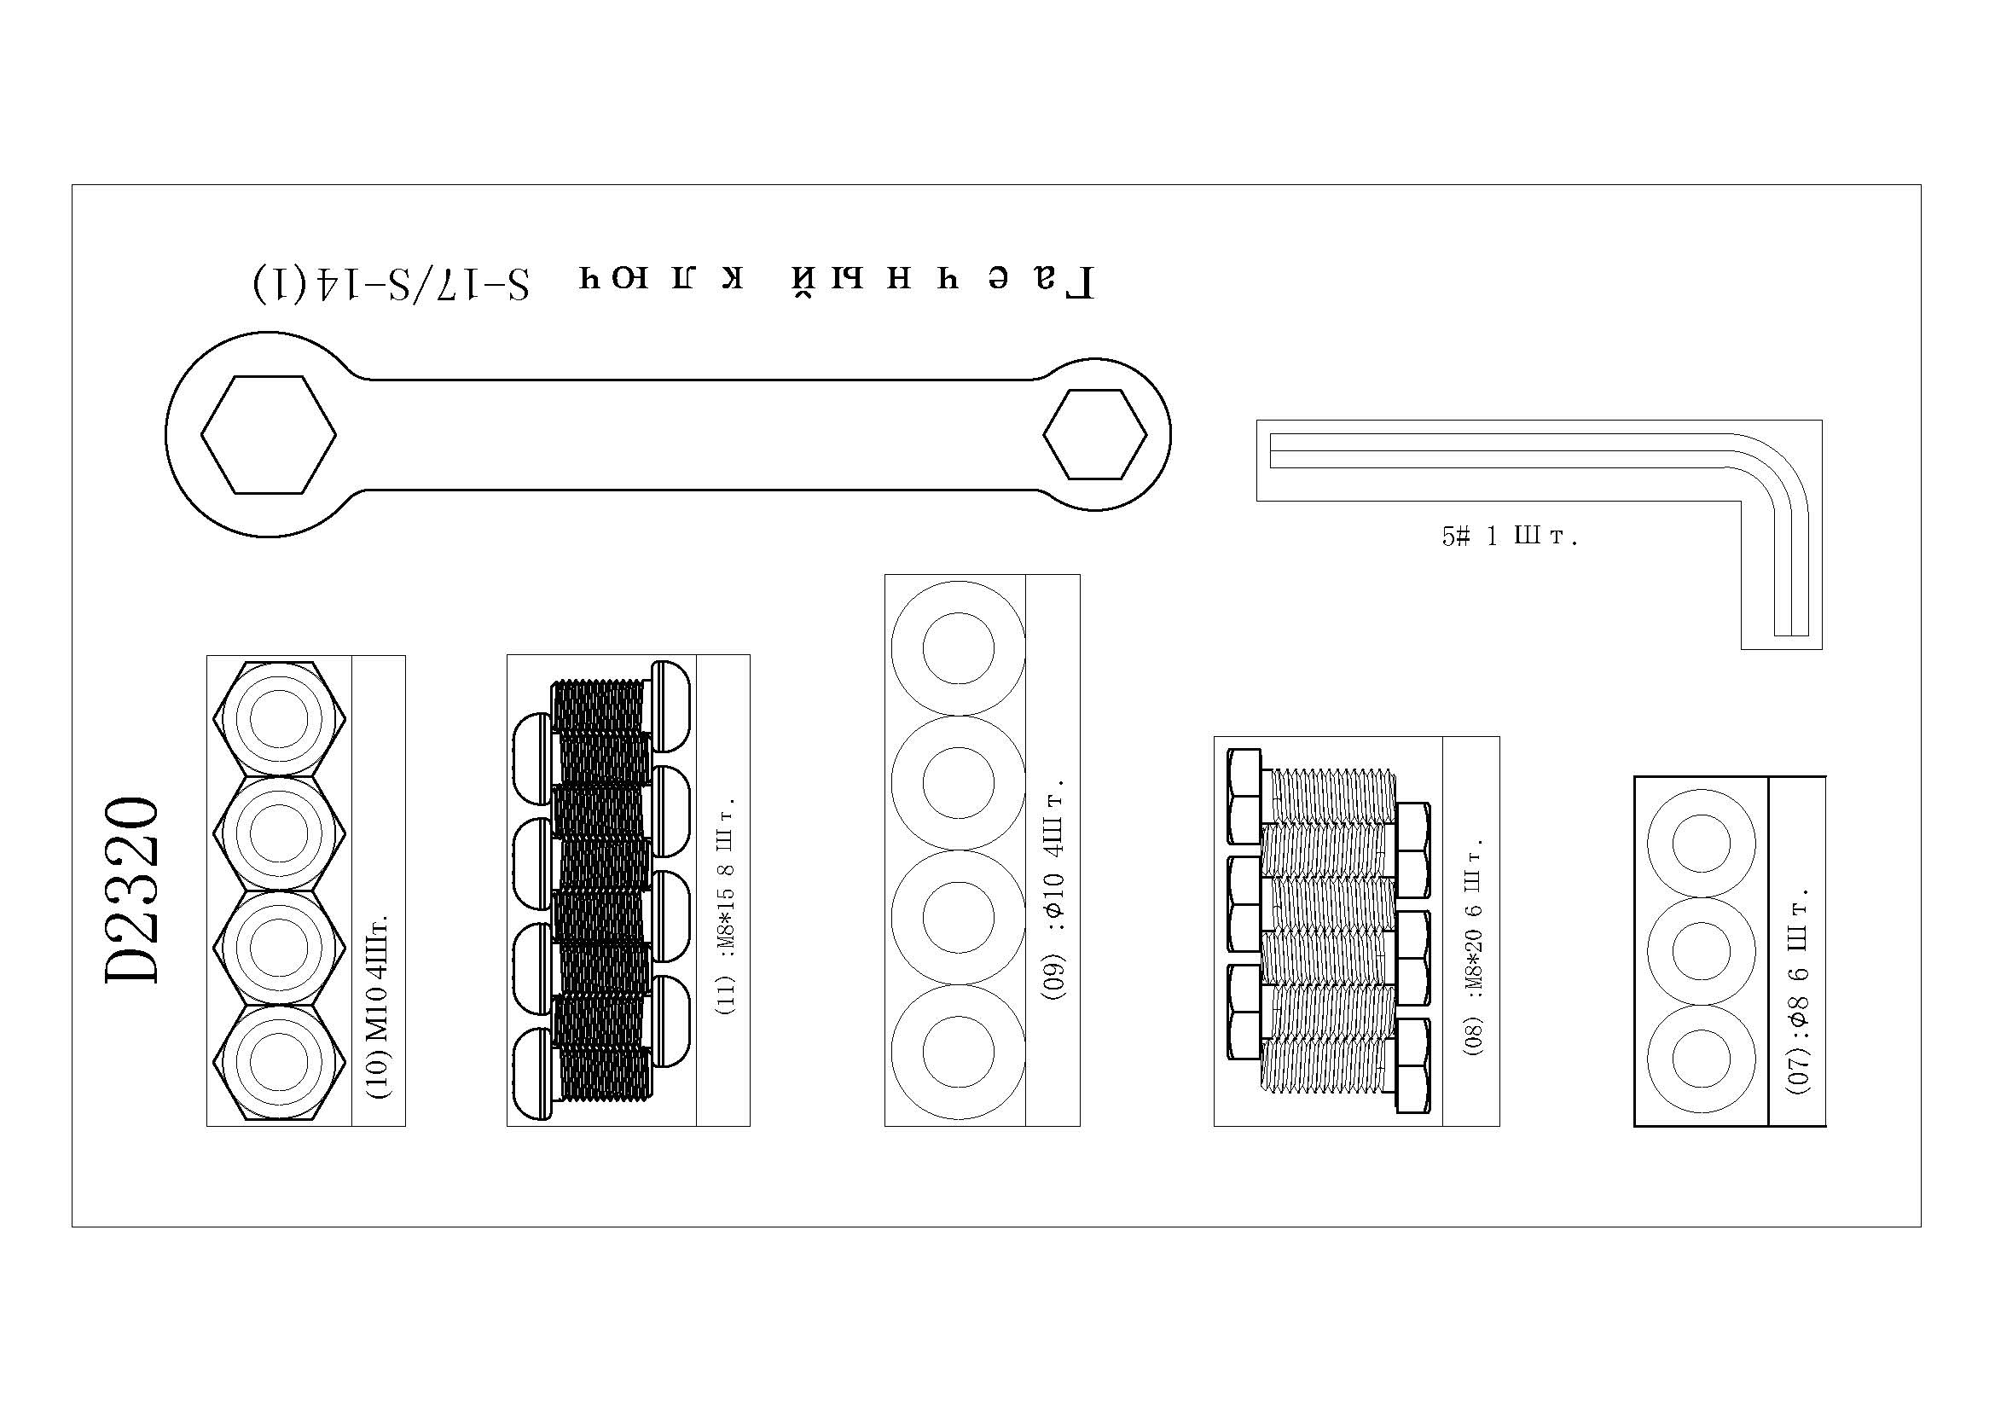

Рекомендации к занятиям
Регулярные тренировки позволяют добиться целого ряда преимуществ: улучшают физическую форму, мышечный тонус и в сочетании с диетой и контролем калорий помогают избавиться от лишнего веса.

Разогревающая разминка
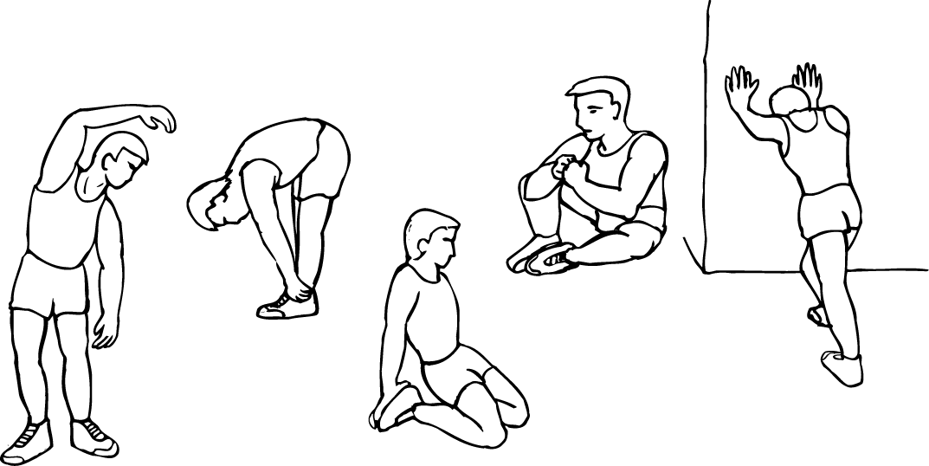
Этот этап позволяет улучшить кровообращение и подготовить мышцы к дальнейшей работе, что снизит риск получения травм мускулатуры и связок. Для этого рекомендуется выполнять несколько разминочных упражнений, как показано на рисунках ниже. Каждое упражнение следует выполнять в течение 30 секунд. Не перенапрягайте и не рвите мышцы во время растяжки – если Вы почувствуете боль или другие неприятные ощущения, то прекратите занятия.

НАКЛОНЫ ВПЕРЁД
ВНУТРЕННЯЯ ЧАСТЬ БЕДРА
НАКЛОНЫ В СТОРОНУ
ВНЕШНЯЯ ЧАСТЬ БЕДРА
КОЛЕНИ/АХИЛЛЫ

Тренировка
На данном этапе идёт увеличение нагрузки, вследствие чего необходимо приложить усилия. При регулярных занятиях, мышцы ног станут более гибкими. Тренируйтесь в своем темпе, но он обязательно должен быть равномерным в течение всей тренировки. Скорость вашей тренировки должна быть достаточной, чтобы Ваш пульс находился в целевой зоне в соответствии с диаграммой ниже.



